Republica Moldova Республика Молдова

Primăria mun. Bălţi Примэрия мун. Бэлць
Secția Отдел государственных
achiziţii publice закупок

piața Independenţei, 1 площадь Индепенденцей, 1
MD-3100, m.Bălţi MD-3100, м.Бэлць
tel. 0(231)5-46-22, 5-46-43, fax 0(231) 5-46-23 тел. 0(231)5-46-22, 5-46-43, факс 0(231) 5-46-23
serviciulachizitiipublice@gmail.com serviciulachizitiipublice@gmail.com

23.12.2022 Nr. 10-13/152
La Nr.__________________

SRL„GUSTUL MAGIC”
str.Ștefan cel Mare,8/4, mun.Bălți
SA "COMBINATUL DE PÎINE DIN BĂLȚI"
mun.Bălţi, str. Ștefan Cel Mare,111
SRL„Nobil Prest”
mun.Chişinău, str. Prunului, 19/1
SRL „V.A.STRUC”
mun.Bălți, str.A.Puskin 79/6
SA„FABRICA DE UNT DIN FLOREȘTI”
r-l Florești, s.Vărvăreuca
SA „INCOMLAC”
str.Calea Ieșilor, 180, mun.Bălți
SA „LACTIS”
or.Rîșcani, str.Vladimir Komarov, 73
SRL „ALIM-TOTAL”
or.Ialoveni, str.Vlad Țepeș, 12, ap.17
SRL „Produse de familie”
str.Cetatea Albă 176, mun.Chișinău
SRL„SLAVENA LUX”
mun.Bălți, str.Decebal, 124 (reprezentanța)
SRL ”MELTAN”
mun.Chişinău, str.Mesager,5/3, ap.32
SC „Viocris-Impex” SRL
mun.Chişinău, str.Studenților, 5/3
SC ”Villa Prodotti” SRL
mun.Chişinău, str.Băcioii Noi, 19
SRL„BAGUETTE”
mun.Chișinău, str.Voluntarilor,15
SRL„PASCOLINA”
mun.Chişinău, str. Ion Dumeniuk 18 ap. 3A
SRL„FERMA NR.4”
or.Drochia, s.Mîndîc
SRL„NIVALI-PROD”
Criuleni, s. Dubasarii Vechi
SRL„AMAGER-COM”
mun.Chişinău, str. Vasile Badiu nr.11
Stimați participanți,
Grupul de lucru pentru achiziții publice al Primăriei mun.Bălţi Vă informează că în conformitate cu prevederile în vigoare în domeniul achiziţiilor publice şi Decizia de atribuire Nr.DAC- 51/2022 din 23.12.2022 la procedura LD nr. ocds-b3wdp1-MD-1669190717729 din 12.12.2022 - Produse alimentare pentru instituțiile de educație timpurie (IET) pe perioada trimestrului I al anului 2023, conform necesităților DÎTS a Primăriei mun.Bălți, contractele au fost atribuite conform criteriului ”cel mai mic preț fără TVA pe fiecare lot în parte cu respectarea cerințelor tehnice și îndeplinirea tuturor cerințelor de calificare”, după cum urmează:

Denumirea lotului | Denumirea operatorului economic | Cantitate și unitate de măsură (buc, litri, kg) | Prețul unitar  (fără TVA) | Prețul total  (fără TVA) | Prețul total  (inclusiv TVA)
Lotul 1 - Franzelă albă îmbogățită cu acid folic, Fe, feliată cat. I în ambalaj, buc.: 0.390 gr. +-5% | - | 36 385 | - | - | -
Lotul 2 - Pîine feliată din făină de secară, în ambalaj îmbogațită cu acid folic, Fe, buc.: 0.390 gr. +-5% | - | 16 687 | - | - | -
Lotul 3 - Covrigi uscați cu aromă de vanilie, c/s (produsul nu conține coloranți sau conservanți). Ambalați industrial în saci speciali a cîte 3-3,5 kg, descrierea produsului imprimată pe ambalaj. | SRL ”Nobil Prest” | 2 000 | 22,72 | 45 439,00 | 49 080,00
Lotul 4 - Ulei de floarea soarelui rafinat dezodorizat | SRL ”V. A. Struc” | 2 400 | 30,45 | 73 079,98 | 87 696,00
Lotul 5 - Lapte pasterizat (2,5 %), fără grăsimi vegetale, fără miros și gust străin | SA ”Incomlac” | 68 018 | 12,73 | 865 969,91 | 935 247,50
Lotul 6 - Chefir 2,5% , ambalaj 0.5 kg | SA ”Lactis” | 22 400 | 16,67 | 373 408,00 | 403 200,00
Lotul 7 - Brînza de vaci (5%) | SA "Fabrica de unt din Floresti" | 8 760 | 68,44 | 599 534,40 | 647 539,20
Lotul 8 - Smîntînă (10 %) | SA "Fabrica de unt din Floresti" | 1 160 | 32,39 | 37 572,40 | 40 576,80
Lotul 9 - Brînză tare cu un procent de grăsime nu mai mare de 45% „De Olanda” | SRL ”Nobil Prest” | 820 | 106,50 | 87 329,00 | 104 796,00
Lotul 10 - Unt țărănesc  din smîntînă dulce, cu conținut de grăsime din lapte de 72,5 % | SA ”Lactis” | 2 500 | 156,25 | 390 624,00 | 421 875,00
Lotul 11 - Pulpă de vită refrigerată, dezosată, starea de îngrășare-slabă. Fără tendoane și cartilaje. | SC ”Villa Prodotti” SRL | 3 270 | 154,20 | 504 234,00 | 605 080,80
Lotul 12- Pulpa de pui broiler dezosata, refrigerată, bine curățata (fără pene). | SRL ”Slavena Lux” | 8 620 | 60,42 | 520 821,40 | 624 950,00
Lotul 13 - Carne congelată de la piept de găini broiler cu fierbere rapidă (fără os) | SC ”Villa Prodotti” SRL | 4 300 | 65,33 | 280 933,33 | 337 120,00
Lotul 14 - File Merluciu, de specie Capensis, congelat, neglazurat, fără os | SRL ”Pascolina” | 5 730 | 116,50 | 667 545,00 | 801 054,00
Lotul 15 - Făină de grîu cal. superioară (pentru panificaţie) | SRL ”Nobil Prest” | 2 400 | 8,59 | 20 620,00 | 24 744,00
Lotul 16 - Crupe de porumb şlefuite | SRL ”Alim Total” | 700 | 10,00 | 6 999,00 | 8 400,00
Lotul 17 - Crupe de grîu | SRL ”V. A. Struc” | 700 | 8,00 | 5 599,98 | 6 720,00
Lotul 18 - Crupe de mei şlefuite cal. 1 | SRL ”V. A. Struc” | 700 | 14,83 | 10 378,00 | 12 460,00
Lotul 19 – Arpacaș de orz  (перловка) | SRL ”V. A. Struc” | 300 | 8,08 | 2 424,98 | 2 910,00
Lotul 20 - Crupe de hrişcă cal. 1 | SRL ”V. A. Struc” | 700 | 31,81 | 22 270,00 | 26 719,00
Lotul 21- Orez întreg şlefuit cal. 1 | SRL ”Nobil Prest” | 1 770 | 22,00 | 38 939,00 | 46 728,00
Lotul 22 - Fulgi de ovăz întregi | SRL ”V. A. Struc” | 700 | 17,48 | 12 236,00 | 14 686,00
Lotul 23 - Griş | SRL ”Nobil Prest” | 700 | 10,58 | 7 408,34 | 8 890,00
Lotul 24 - Mazăre despicată şlefuită cal. 1 | SRL ”V. A. Struc” | 600 | 9,77 | 5 862,00 | 6 330,00
Lotul 25 – Fasole albă | SRL ”Alim Total” | 600 | 23,07 | 13 842,00 | 14 952,00
Lotul 26 - Paste făinoase scurte, tubulare, cornișoare) din făină de grîu tare (durum) de calitate superioară sau de calitatea întîi - gr. A extra. | SRL ”Nobil Prest” | 1 200 | 25,71 | 30 850,00 | 37 020,00
Lotul 27 - Paste făinoase lungi (spaghete) din făină de grîu tare (durum) de calitate superioară sau de calitatea întîi -gr. A extra. | SRL ”Nobil Prest” | 1 200 | 25,49 | 30 587,00 | 36 708,00
Lotul 28 - Zahăr tos | SRL ”V. A. Struc” | 3 385 | 22,94 | 77 651,90 | 83 880,30
Lotul 29 - Pastă de tomate (25%) | SRL ”Nobil Prest” | 1 000 | 39,98 | 39 975,00 | 47 980,00
Lotul 30 - Mazăre verde conservată cat. superioară (boabele cu epiderma subțire) | SRL ”V. A. Struc” | 1 000 | 18,63 | 18 627,00 | 22 360,00
Lotul 31 - Suc din mere (limpezit) | SRL ”Baguette” | 8 700 | 12,57 | 109 359,00 | 131 196,00
Lotul 32 - Magiun din mere | SRL ”Nobil Prest” | 1 000 | 27,48 | 27 483,33 | 32 980,00
Lotul 33 - Sare iodată | SRL ”Nobil Prest” | 388 | 7,83 | 3 038,00 | 3 647,20
Comentarii:
La etapă analizei și examinării documentelor, s-a constatat faptul că pe platforma electronică se vizualizează participantul SRL „Lariat Prim” la loturile nr.1 și nr.2. De facto, participant s-a dovedit a fi SRL „Gustul Magic” ceea ce s-a adeverit în urma clarificărilor oferite de SRL „Lariat Prim”, care a explicat că contabilul companiei, din necunoaștere, a participat la licitație utilizînd cabinetul SRL „Lariat Prim”, în scopul participării SRL „Gustul Magic”. Operatorul economic SRL „Lariat Prim” nu are pretenții față de SRL „Gustul Magic”. Scrisoarea de clarificări este anexată pe platforma electronică.
Oferta SRL „Gustul Magic” este descalificată din motiv că nu întrunește condițiile de calificare privind experiența similară de minim 3 ani. Acest fapt reiese din scrisoarea agentului economic care informează că a inițiat activitatea de fabricarea biscuiților în luna ianuarie 2022, iar de fabricarea pîinii - din octombrie 2022. Totodată, agentul economic a prezentat Certificatul de înregistrarea oficială pentru siguranța alimentelor pentru fabricarea pîinii și a produselor de panificație din 22 decembrie 2022. Oferta SRL „Gustul Magic” este descalificată.
SA ”Combinatul de pîine din Bălți” a anexat pe platforma electronică doar documuntele de calificare obligătorii - Oferta (F 3.1), Specificația tehnică (Anexa nr.22), Specificația de preț (Anexa nr.23), Garanția pentru ofertă (1%), DUAE. La etapa analizei documentelor și verificării acestora pe portalul https://msign.gov.md/ , s-a constatat faptul că doar Specificația tehnică (Anexa nr.22) conține semnătură electronica validă. Celelalte documente obligătorii conțin semnătura electronică nevalidă. Oferta SA ”Combinatul de pîine din Bălți” este descalificată, din motivul că nu întrunește condițiile de depunere a ofertei, adică documentele nu conțin semnătura electronică validă, ceea ce contravine art.16 alin.(7) din Legea 131/2015.
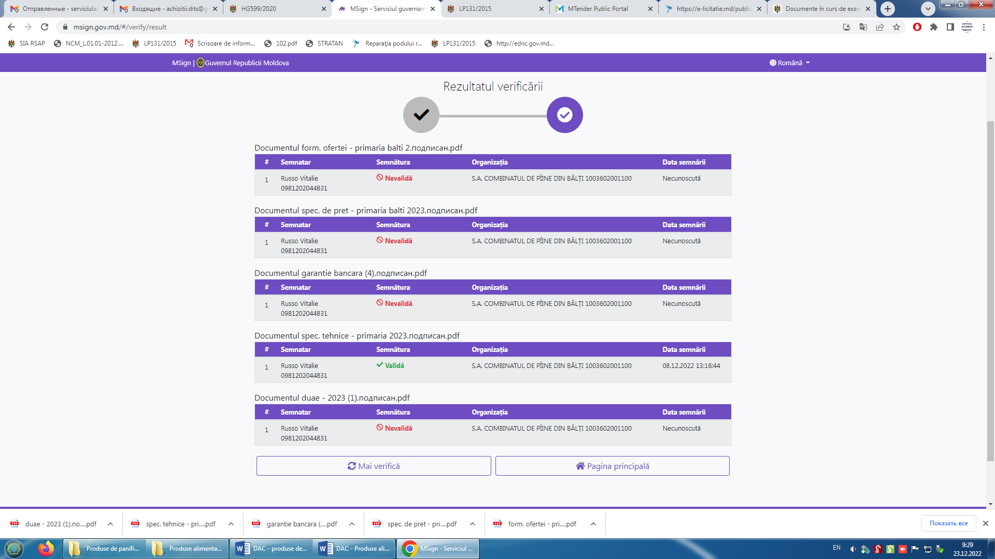
Lotul 1 - Franzelă albă îmbogățită cu acid folic, Fe, feliată cat. I în ambalaj, buc.: 0.390 gr. +-5% și Lotul 2 - Pîine feliată din făină de secară în ambalaj îmbogațită cu acid folic, Fe, buc.: 0.390 gr. +-5% vor fi achiziționate printr-o procedură repetată.

Pentru Lotul 11 - Pulpă de vită refrigerată, dezosată, starea de îngrășare-slabă cel mai mic preț a propus operatorul economic SRL ”Ferma NR.4”. Specificația tehnică anexată de operatorul economic SRL ”Ferma NR.4” conține spații goale în ceea ce privește colonița 3 ”Țara de origine” și colonița 4 ”Producătorul”. Oferta este respinsă din motivul nerespectării prevederilor expuse la pct.49 din Documentația Standard pentru realizarea achiziţiilor publice de bunuri și servicii, aprobată prin OMF nr.115 din 15.09.2021: 48. Oferta cuprinde următoarele formulare: 1) Propunerea tehnică - ofertantul elaborează propunerea tehnică, astfel încât aceasta să respecte în totalitate cerinţele de calificare, precum şi cerinţele prevăzute în caietul de sarcini. Propunerea tehnică conține - Specificaţii tehnice (anexa nr. 22); 2) Propunerea financiară - ofertantul elaborează propunerea financiară, astfel încât aceasta să furnizeze toate informaţiile solicitate cu privire la preţuri, tarife, precum şi la alte condiţii financiare şi comerciale legate de obiectul contractului de achiziţie publică de bunuri și servicii. Propunerea financiară conține - Specificații de preț (anexa nr.23); 3) DUAE; 4) Garanția pentru ofertă, după caz (anexa nr.9). 49. Toate documentele menţionate la pct. 48 se completează fără nici o modificare sau abatere de la formulare, spaţiile goale fiind completate cu informaţia solicitată. Completarea defectuoasă a formularelor atrage respingerea ofertei.
Lotul 11 - Pulpă de vită refrigerată, dezosată, starea de îngrășare-slabă se reatribuie următorului ca preț agent economic SC ”Villa Prodotti” SRL, care corespunde cerințelor de calificare.

Pentru Lotul 18 - Crupe de mei şlefuite cal. 1 și Lotul 23 - Griş cel mai mic preț a propus operatorul economic SRL ”Meltan”. Operatorul economic SRL ”Meltan” a anexat pe platforma electronică doar documuntele de calificare obligătorii - Oferta (F 3.1), Specificația tehnică (Anexa nr.22), Specificația de preț (Anexa nr.23), Garanția pentru ofertă (1%), DUAE. Pe data de 15.12.2022 autoritatea contractantă a solicitat clarificări privind prezentarea celorlalte documente de calificare. Agentul economic nu a oferit răspuns în termenul stabilit. În conformitate cu prevederile art.17 alin. (5) din Legea 131/2015 privind achizițiile publice, ofertantul este descalificat. Articolul 17. Datele de calificare ale operatorilor economici (5) Ofertantul/candidatul este descalificat în cazul în care nu suplimentează, nu prezintă clarificări sau nu completează informațiile sau documentele solicitate de autoritatea contractantă în termenele stabilite de aceasta (minimum 3 zile lucrătoare sau, în cazul în care procedura folosită este cererea ofertelor de preţuri, minimum o zi lucrătoare). Autoritatea contractantă are obligaţia de a asigura, în orice situaţie, un termen rezonabil în funcţie de complexitatea solicitării de prezentare, suplimentare, clarificare și/sau completare. Ofertantul SRL ”Meltan” este descalificat.
Lotul 18 - Crupe de mei şlefuite cal. 1 se reatribuie următorului ca preț agent economic SRL ”V.A. Struc”, care corespunde cerințelor de calificare.
Lotul 23 - Griş se reatribuie următorului ca preț agent economic SRL ”Nobil Prest”, care corespunde cerințelor de calificare.

Vă mulțumim pentru participare și invităm operatorii economici desemnați cîștigători pentru semnarea contractului în termen de 11 zile.

În termen de 5 zile de la data comunicării rezultatelor procedurii de achiziție publică, ofertantul/ofertantul asociat desemnat câștigător va prezenta autorității contractante și Agenției Achiziții Publice (bap@tender.gov.md) DECLARAŢIA privind confirmarea identității beneficiarilor efectivi și neîncadrarea acestora în situația condamnării pentru participarea la activităţi ale unei organizaţii sau grupări criminale, pentru corupţie, fraudă şi/sau spălare de bani.

Responsabil de întocmirea contractului: Elena Aliceanskaia, economist-superior al DÎTS,
tel.0-231-2-10-34

Șef al SAP Liliana CEREMUȘ

Executor: Valentina Grițai
Теl:0-231-54623

